ЭКОЛОГИЧЕСКИЙ ПОДХОД К ОЦЕНКЕ КАЧЕСТВА ПОСЕВОВ РЕКУЛЬТИВИРУЕМЫХ ТЕРРИТОРИЙ БЕРЕЗОВСКОЙ ГРЭС-1

Качаев Г.В., Демиденко Г.А., Фомина Н.В.
Красноярский государственный аграрный университет, Красноярск, Россия

The results of natural ecosystems regeneration in the broken territory and data on utilization of ash and slag waste in soil composition are presented. The most optimum correlation for cultivation of pasture mix, clover or motley grass is the correlation mould humus – peat – ash as 1:1:0,5.

Экологический подход стал научной основой рационального природопользования и охраны окружающий среды. Рациональное природопользование в своей основе базируется на такой стратегии управления экосистемами, при которой любые формы вмешательства органично вписываются в природные процессы. Для разработки теоретических основ оптимизации использования и охраны растительных ресурсов ведущим моментом эколого-географических исследований является познание структуры и закономерностей функционирования растительных сообществ и составляющих их видов (Кутузов, 2002).
В экологии центральное место отведено вопросам структурно-функциональной организации экосистем, и поэтому первоочередной задачей считается изучение продукционной деятельности растительности (Базилевич, 1978; 1988; Белая, 1991).
Березовское буроугольное месторождение расположено в юго-западной части Канско-Ачинского бассейна и входит в состав Итат-Боготольского угленосного района. Территория разреза "Березовский-1" относится к левобережной части Минусинской впадины и входит в геоморфологический район Ачинской котловины.
Согласно почвенно-географическому районированию площадка золоотвала расположена в пределах почвенной провинции островных лесостепей. Почвенный покров характеризуется пестротой. Во впадинах преобладают черноземы — выщелоченные и обыкновенные, в предгорьях и низкогорьях — серые лесные почвы, а на более высоких уровнях рельефа — подзолистые и дерновые лесные. В поймах рек развиты луговые почвы заболоченных пойм, часто представлены только илистыми наносами на гравийно-галечниковых отложениях. Распределение химических элементов в почвенном покрове сейчас отвечает геохимическому региональному фону и средние значения являются этой величиной.
Для сжигания на Березовской ГРЭС используется бурый уголь марки Б2 разреза «Березовский-1» Канско-Ачинского угольного бассейна. Теплоэнергетическая зола углей Березовского месторождения минералогически представлена в основном силикатами, алюмосиликатами и ферритами кальция, оксидами кальция и магния, ангидритом. Зола гидратационно активна - она реагирует с водой, изменяя свой состав и свойства. Средняя растворимость первичных золошлаковых отходов, образующихся на БГРЭС-1 2,35%. Токсичные свойства золы создаются микроэлементами, нормируемыми для почв, первичные золошлаковые отходы, образующиеся на ГРЭС, имеют суммарный индекс токсичности 47. Первичные отходы имеют IV класс токсичности и по степени опасности относятся к малоопасным (Иванов, 2008).
Каждый полевой опытный участок был разделен на 3 части. Первая часть засевалась семенами пастбищной смеси (п-с), вторая часть семенами клевера лугового (к-л), третья часть оставлена под самосев (с-с) в условиях степной разнотравно-типчаково-ковыльной растительности. Травы сеяли рядковым способом зерно-травными сеялками на глубину 1,5-2,0 см.
Качество посевов оценивалось по следующим показателям: густота травостоя (количество побегов на 1 м²); высота стояния травостоя (определяли по основным компонентам травосмесей перед каждым укосом путем промера 25 растений линейкой по диагонали каждой делянки), проективное покрытие с помощью сетки по пятибалльной шкале.
Для определения содержания абсолютно сухого вещества, отбирали образцы с двух несмежных повторностей. Пробы предварительно измельчали, тщательно перемешивали и в специальных бюксах высушивали в сушильном шкафу при температуре 100-105°С в течение 7-8 часов (Кирильчик, 1971).
Проективное покрытие вида показывает, какая часть почвы занята особями данного вида, и дает оценку площади, покрытой этим видом, в процентах от общей площади.
Проективное покрытие растений на исследуемых опытных участках характеризуется максимумом в точках контроля – 92-99 % и минимумом в вариантах при соотношении чернозем-торф-зола 1: 0,5: 1 – 74-78% и 81-84 % и в варианте чернозем-торф-зола 0,5:1:0,5 - 81-85 и 73-78 % соответственно для чернозема 1 и 2 (рис. 1).
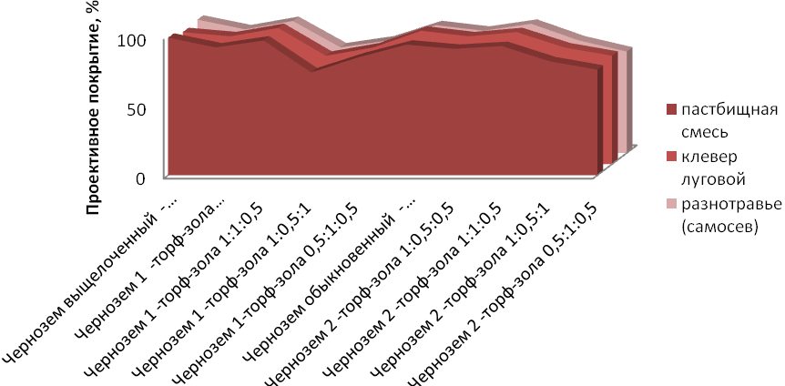
Рис. 1. Проективное покрытие трав, выращенных на восстановленных опытных участках
Густота и высота стояния травостоя имеет аналогичную тенденцию изменению проективного покрытия (рис. 2,3).
Анализируя данные по густоте травостоя пастбищной смеси выявлено, что максимальные значения отмечены в контроле чернозем (1) выщелоченный и чернозем (2) обыкновенный – 28 и 25 побегов на 1м², тогда как минимальные определены в вариантах при соотношении чернозем 2 -торф-зола 0,5:1:0,5 и чернозем 2 -торф-зола 1:0,5:1 для обыкновенного 13 и 14 побегов на 1м² соответственно (рис.2). В данных вариантах по чернозему выщелоченному результаты достоверно не различаются и изменяются в среднем в пределах 15-16 побегов на 1м².
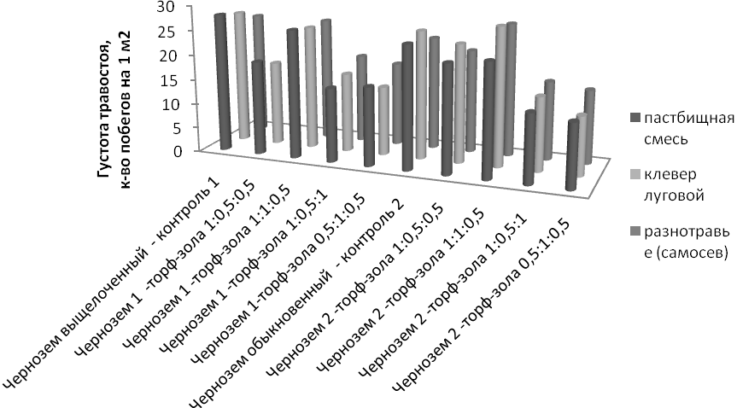
Рис. 2. Густота травостоя растений, выращенных на восстановленных опытных участках
Посев клевера на смесь почвы, торфа и золы в вышеуказанных соотношениях также не способствовал интенсивному получению всходов, при этом низкие показатели были установлены и в дополнительном варианте - Чернозем 1 -торф-зола 1:0,5:0,5 -17 побегов на 1м ². Что касается изучения густоты разнотравья, то отмечается тенденция идентичная посевам клевера (рис.2).
Средняя высота стояния травостоя в контрольных вариантах составляет среднем 102-105, 106-110 и 92-100 см для пастбищной смеси, клевера и разнотравья соответственно - что является максимумом из всех изученных показателей Исследуемые показатели в соотношение смеси чернозем-торф-зола 1:1:0,5 также являются достаточно высокими в среднем 93-97, 95-98 и 93-95 см для первого и второго чернозема по опытным вариантам (рис. 3).
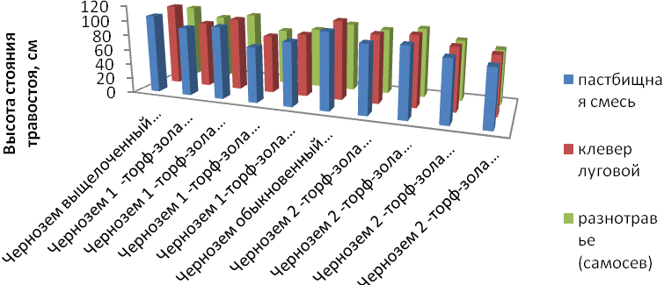

Рис. 3. Высота стояния травостоя растений, выращенных на восстановленных опытных участках
В опытных вариантах чернозем 1 -торф-зола 1:0,5:1 и чернозем 2 в аналогичном соотношении показатели были самые низкие и составляли 74 и 82 см, 78 и 84 см и 76 и 81 см соответственно для первого, второго и третьего вида посевов. Следует отметить, что в целом высота стояния фитоценоза разнотравья ниже, чем у клевера и пастбищной смеси в тех же вариантах.
Таким образом, с целью фиторемедиации нарушенной территории Березовской ГРЭС1 и утилизации золы наиболее оптимальным для выращивания пастбищной смеси, клевера или разнотравья, кроме контрольного варианта чернозема обыкновенного и выщелоченного, является соотношение чернозем-торф-зола 1:1:0,5, что подтверждается полученными данными по проективному покрытию, густоте и высоте стояния травостоя.

Литература

- Базилевич, Н.И. Особенности функционирования травяных экосистем / Н.И. Базилевич, А.А. Титлянова // Журн. общей биол. 1978. - Т. 39. - № 1. - С.34-51.
- Базилевич, Н.И. Географические закономерности структуры и функционирования экосистем / Н.И. Базилевич, О.С.Гребенщиков, А.А. Тишков. – М.: Наука, 1988. - 296 с.
- Иванов, В.В. Физико-химические свойства золошлаковых отходов от сжигания углей КАТЭКа / В.В. Иванов, И.В. Иванов // Маркшейдер. Вестн. - 2008. - N 2(64). - С.55-57.
- Кирильчик, Л. Методические указания по определению площади листьев газонных растений / Кирильчик Л. - Минск, 1971. - 12 с.
- Кутузов, А.А. Рекомендации по устойчивости агроландшафта на основе ресурсовозобновляющей роли многолетних трав / Кутузов А.А., Харьков Г.Д. и др.. - М.: 2002.- 17 с.

